МИНИСТЕРСТВО НАУКИ И ВЫСШЕГО ОБРАЗОВАНИЯ РОССИЙСКОЙ ФЕДЕРАЦИИ

федеральное государственное автономное образовательное учреждение высшего образования

«САНКТ-ПЕТЕРБУРГСКИЙ ГОСУДАРСТВЕННЫЙ УНИВЕРСИТЕТ АЭРОКОСМИЧЕСКОГО ПРИБОРОСТРОЕНИЯ»

ОТЧЕТ   
ЗАЩИЩЕН С ОЦЕНКОЙ

ПРЕПОДАВАТЕЛЬ

|  |  |  |  |  |  |
| --- | --- | --- | --- | --- | --- |
| к.э.н., доцент |  |  |  |  | Т.Н.Елина |
| должность, уч. степень, звание |  | подпись, дата |  |  | инициалы, фамилия |

|  |
| --- |
| ОТЧЕТ О ЛАБОРАТОРНОЙ РАБОТЕ №2 |
| **Построение диаграмм бизнес-процессов IDEF0 TO-BE и потоков данных DFD TO-BE** по дисциплине: Базы данных |

РАБОТУ ВЫПОЛНИЛ

|  |  |  |  |  |  |
| --- | --- | --- | --- | --- | --- |
| СТУДЕНТ ГР. | 3843 |  |  |  | А.П. Конева |
|  |  |  | подпись, дата |  | инициалы, фамилия |

Санкт-Петербург 2021

1. **Задача**

Построение диаграмм IDEF0 TO-BE и DFD TO-BE бизнес-процесса «Миграционный учет иностранных граждан», автоматизация работ.

1. **Цель работы**

Провести функционально-стоимостной (функционально-временной) анализ построенных в ЛР1 диаграмм. Сделать выводы о необходимости автоматизации. Построить диаграммы IDEF0 TO-BE и DFD TO-BE.

1. **Ход работы**

**Диаграмма IDEF0 TO-BE**

Для проведения функционально-временного анализа (ФВА) бизнес-процесса охарактеризуем каждую работу по продолжительности и повторяемости.

Выбранные единицы изменения – часы. Выбранный период времени, в течение которого проводится анализ – месяц. В рассматриваемом бизнес-процессе появился новый механизм – Информационная система, в связи с чем время на выполнение некоторых работ уменьшилось, поскольку теперь некоторые задачи можно автоматизировать.

Модель «Миграционный учет иностранных граждан» представлена на Рис.1-4.

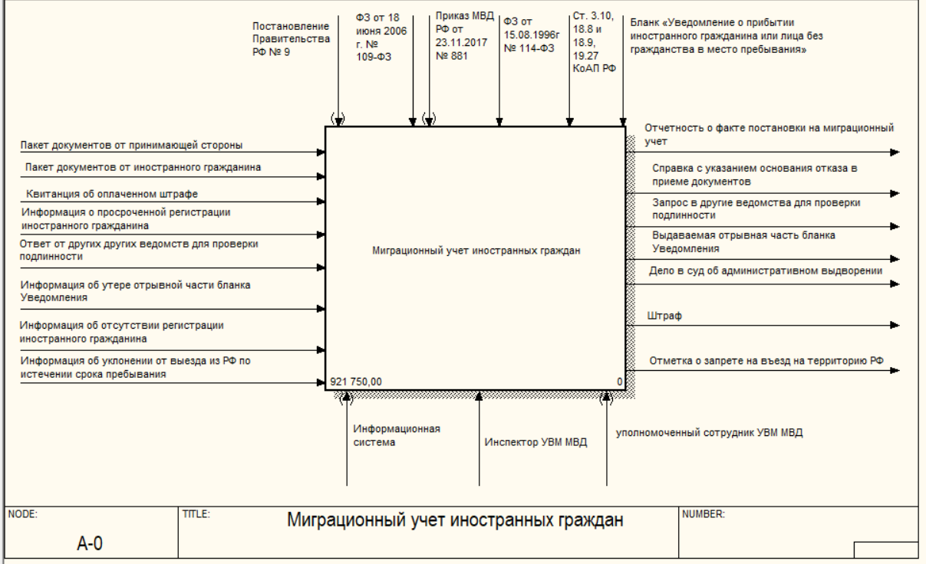

Рис.1 Контекстная диаграмма IDEF0 TO-BE

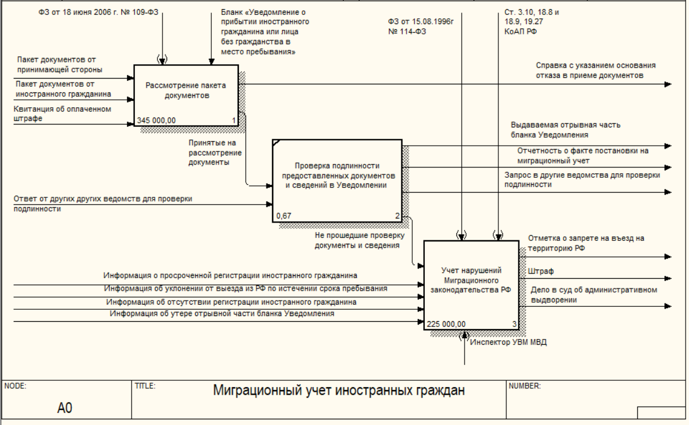

Рис.2 Диаграмма IDEF0 TO-BE декомпозиции 1 уровня

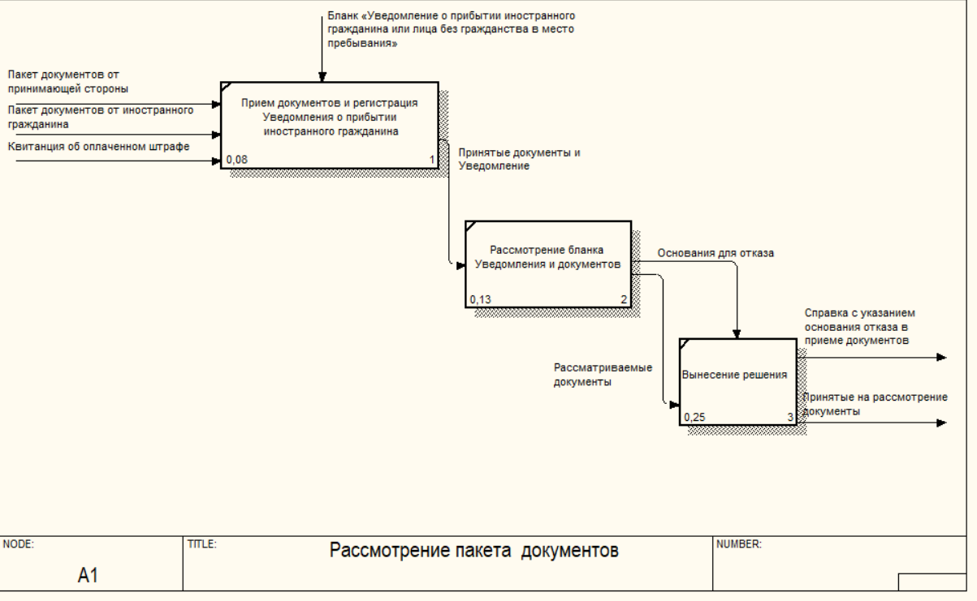

Рис.3 Диаграмма IDEF0 TO-BE декомпозиция блока «Рассмотрение пакета документов»

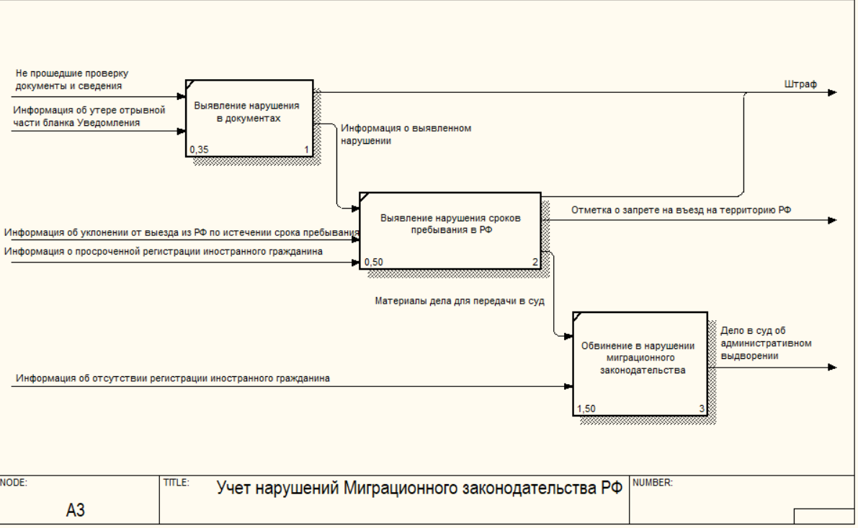

Рис.4 Диаграмма IDEF0 TO-BE декомпозиция блока «Учет нарушений Миграционного законодательства РФ»

**Сравнение диаграмм IDEF0 AS-IS и TO-BE**

Выбранные единицы изменения – часы. Выбранный период времени, в течение которого проводится анализ – месяц.

Результаты сравнения после проведения функционально-временного анализа бизнес-процесса в результате введения нового механизма содержатся в Таблице №1.

Таблица №1. Сравнение диаграмм IDEF0 AS-IS и IDEF0 TO-BE.

|  |  |  |  |
| --- | --- | --- | --- |
| **Работы** | **AS-IS** | **TO-BE** | **Экономия** |
| Рассмотрение пакета документов | 390 000 | 345 000 | 45 000 |
| **Прием документов и регистрация**  **Уведомления о прибытии иностранного гражданина** | 0,10 | 0,08 | 0,02 |
| **Рассмотрение бланка**  **Уведомления и документов** | 0,17 | 0,13 | 0,04 |
| Вынесение решения | 0,25 | 0,25 | 0 |
| Проверка подлинности предоставленных документов и сведений в Уведомлении | 0,67 | 0,67 | 0 |
| Учет нарушений Миграционного  законодательства РФ | 300 000 | 225 000 | 75 000 |
| Выявление нарушения в документах | 0,35 | 0,35 | 0 |
| **Выявление нарушения сроков пребывания в РФ** | 1,00 | 0,50 | 0,50 |
| Обвинение в нарушении Миграционного законодательства | 1,50 | 1,50 | 0 |
| **Всего** | 1 041 750 | 921 750 | 120 000 |

Суммарная разница по времени в результате проведения ФВА диаграмм IDEF0 AS-IS и TO-BE после автоматизации работ составила 120 000 часов в месяц.

**Отличия IDEF0 AS-IS от IDEF0 TO-BE**:

Модель AS-IS - это модель существующей организации работы, а модель TO-BE - модель идеальной организации бизнес-процессов, полученной в результате усовершенствования.

Поскольку теперь все документы и заполненное Уведомление поступают в электронном виде, появившийся на модели TO-BE новый механизм – Информационная система – который позволил ускорить следующие работы: «Прием документов и регистрация Уведомления о прибытии иностранного гражданина», «Рассмотрение бланка Уведомления и документов», «Выявление нарушения сроков пребывания в РФ».

**Диаграмма DFD TO-BE**

Ввиду того, что хранить документы и вести их учет на бумажных носителях нерационально, заменим существующие накопители информации на более подходящие.

Модель «Учет обращений граждан» представлена на Рис. 5 – 8.

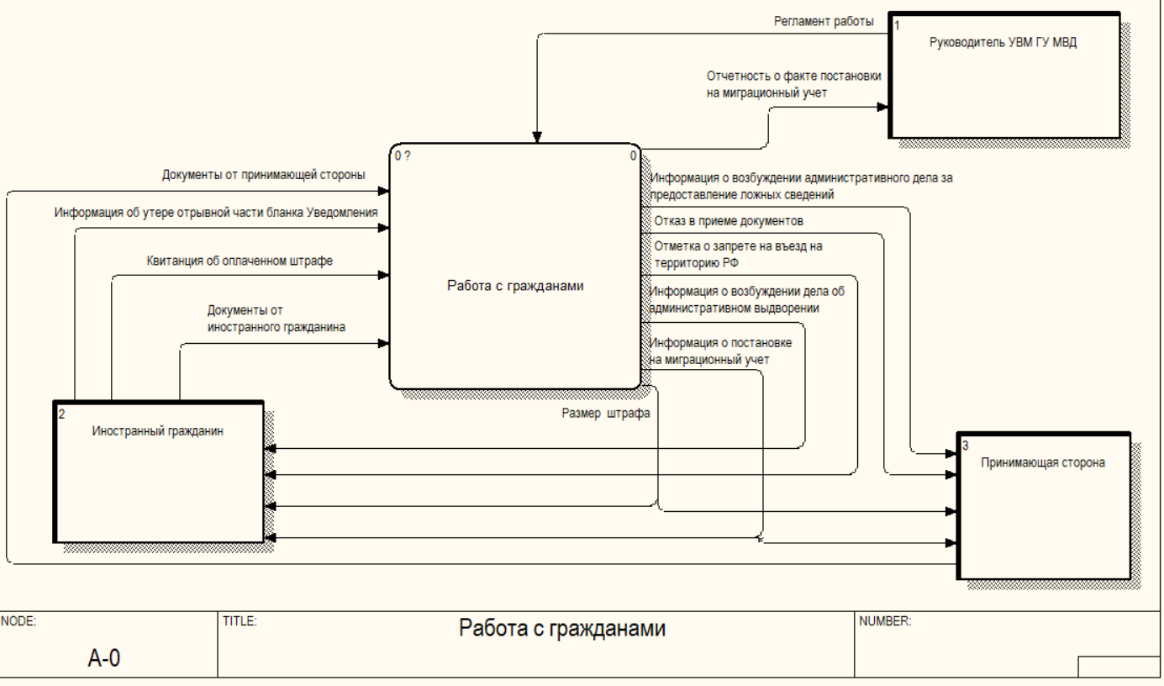

Рис. 5 Контекстная диаграмма DFD TO-BE

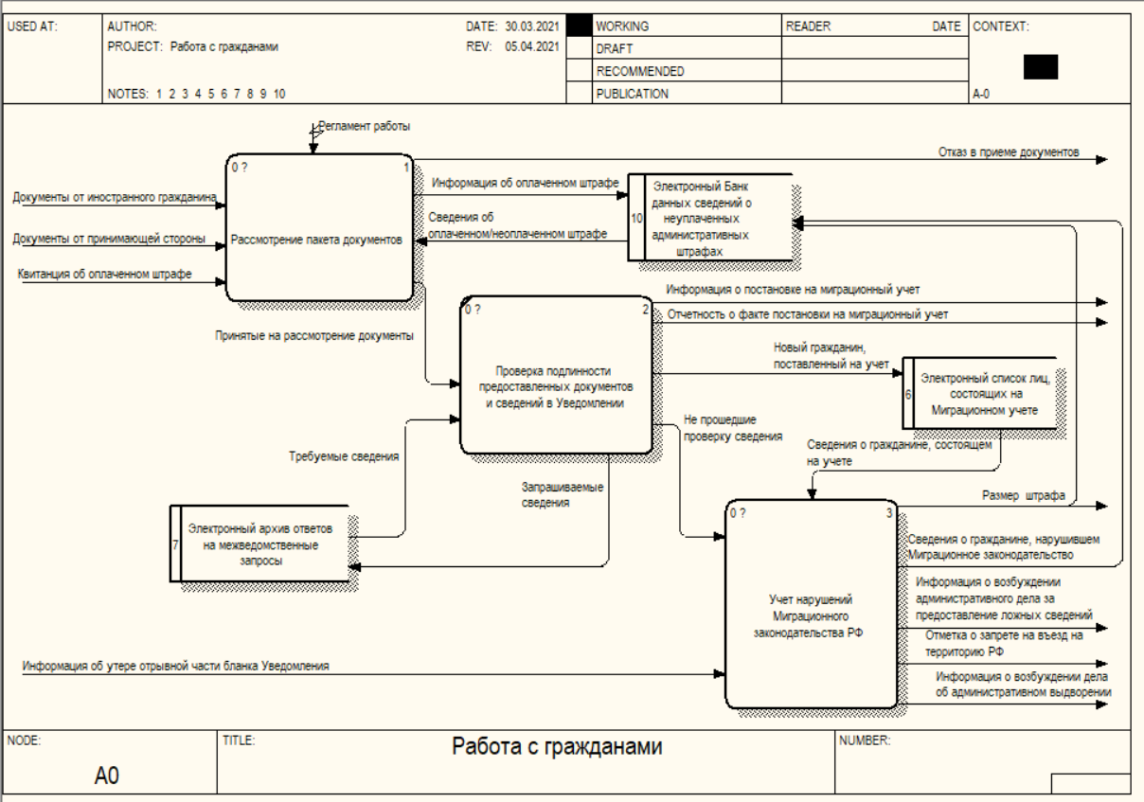

Рис. 6 Диаграмма DFD TO-BE декомпозиции 1 уровня

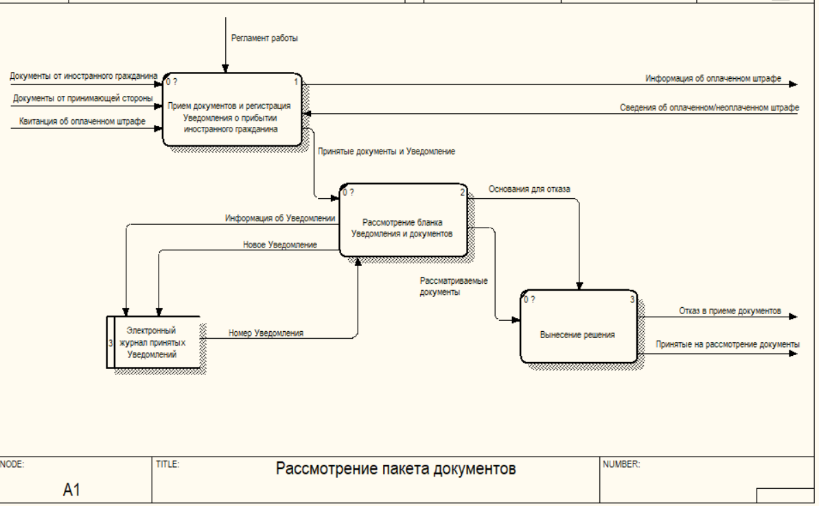

Рис. 7 Диаграмма DFD TO-BE декомпозиция блока «Рассмотрение пакета документов»

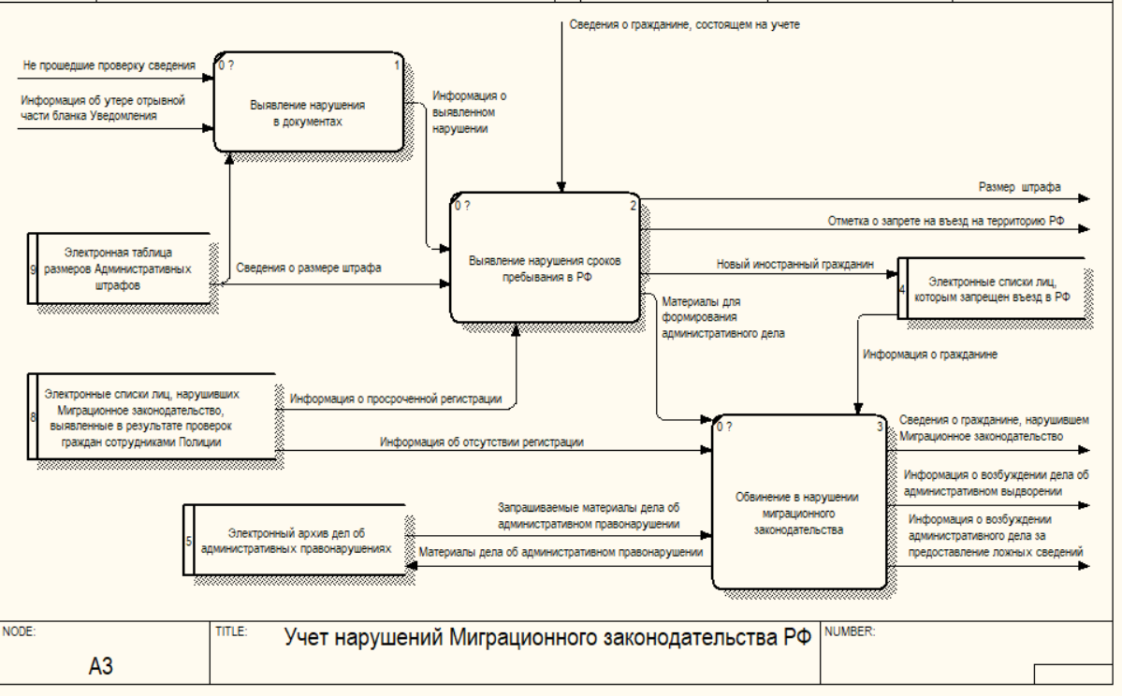

Рис. 8 Диаграмма DFD TO-BE декомпозиция блока «Учет нарушений Миграционного законодательства РФ»

**Отличия DFD AS-IS от DFD TO-BE**:

Все рассматриваемые на DFD AS-IS бумажные накопители информации на DFD TO-BE были заменены на электронные версии, что значительно уменьшило временные затраты на выполнение некоторых работ. Данное решение также повлияло на повышение комфорта при работе с данными, поскольку теперь для изменения информации достаточно внести изменения в электронный документ, а не заполнять его заново вручную, как это было ранее. Кроме того, поиск требующихся данных в электронных таблицах, несомненно, более эффективен по времени и позволяет при необходимости оперативно систематизировать и анализировать нужную информацию.

**Вывод**

Для уменьшения временных затрат на выполнение работ и повышения комфорта при работесо сведениями и изменении данных, а также для более результативного поиска и анализа требующейся информации было необходимо провести автоматизацию работ с помощью внедрения Информационной системы.

Были построены диаграммы IDEF0 TO-BE и DFD TO-BE с несколькими уровнями декомпозиции, которые показывают результат автоматизации следующих работ: «Прием документов и регистрация Уведомления о прибытии иностранного гражданина», «Выявление нарушения сроков пребывания в РФ», «Рассмотрение бланка Уведомления и документов».

На основании данных из Таблицы 1 можно сделать вывод что суммарная разница по времени в результате проведения функционально – временного анализа диаграмм IDEF0 AS-IS и TO-BE после автоматизации работ составила 120 000 часов в месяц.

**Список литературы:**

1. Проектирование информационных систем с CA ERwin Modeling Suite 7.3 : учебное пособие / В. И. Горбаченко, Г. Ф. Убиенных, Г. В. Бобрышева – Пенза: Изд-во ПГУ, 2012. – 154 с.
2. Гвоздева Т.В., Баллод Б.А. Проектирование информационных систем: учебное пособие. – Ростов н/Д.: Феникс, 2009. – 508 с.
3. Проектирование Информационных систем – Режим доступа: <https://studme.org/248254/informatika/modeli>
4. Оптимизация бизнес-процессов предприятия – Режим доступа: <https://piter-consult.ru/home/Articles/Simply-about-the-difficult/Let-entrust-business-processes.html>